Зимняя Спортивная Олимпиада
Воспитанники и родители нашей группы приняли активное участие в Зимней Спортивной Олимпиаде. Победители были награждены грамотами. Приносим благодарность всем родителям, кто принял участие в спортивных состязаниях.
В командном зачете Олимпийских игр наша группа заняла II место
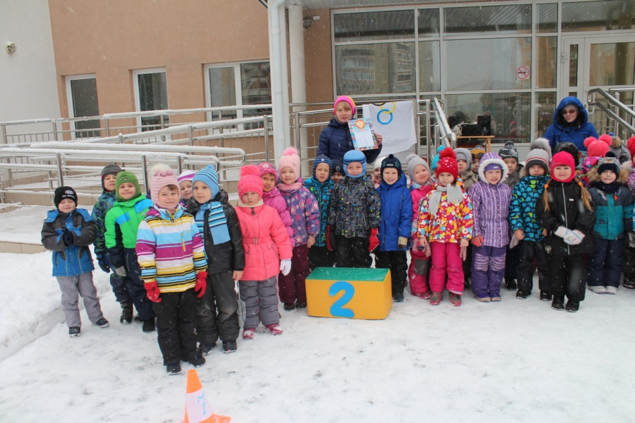
Прыжки в длину – I место Мухутдинов Павел
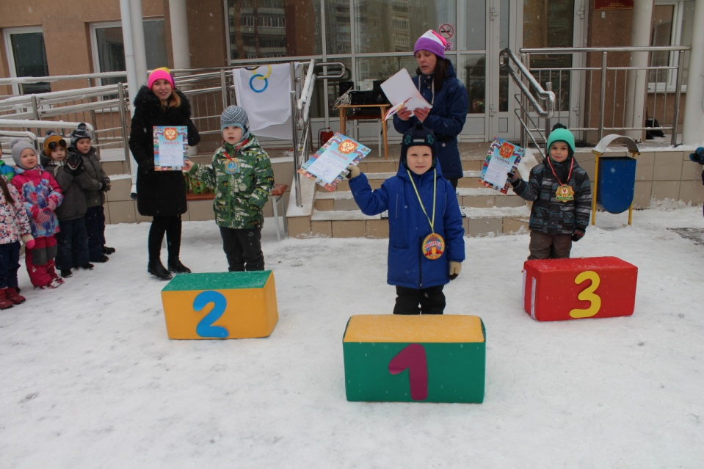

Гибкость – III место Пазюкова Вероника
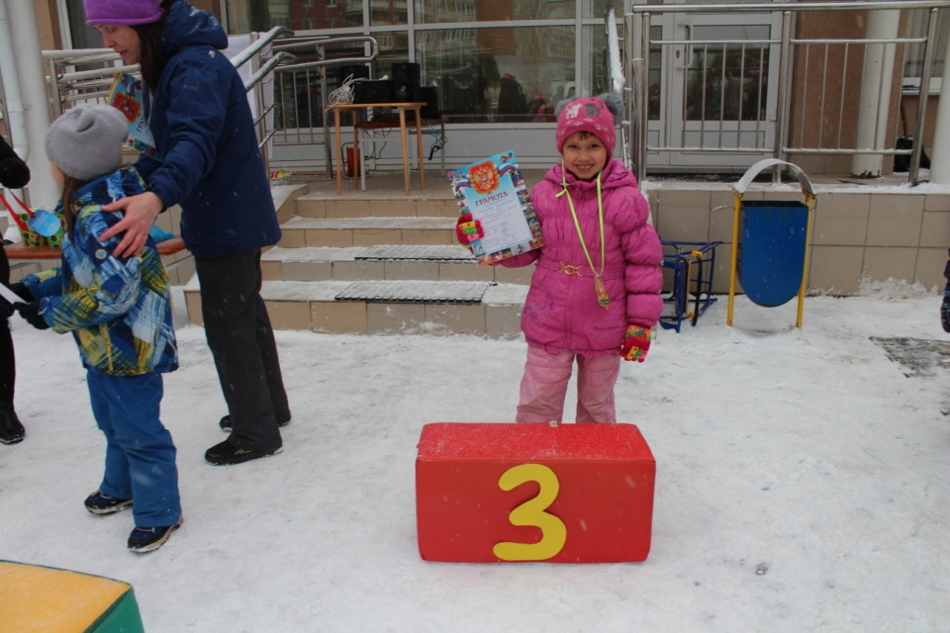
Прыжки на скакалке – Пазюкова Татьяна Владимировна
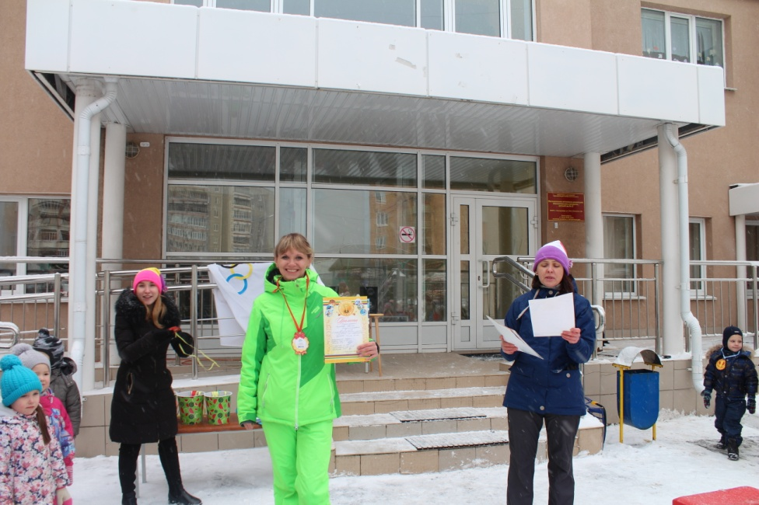

Качание пресса из положения лёжа – I место Эйферт Д.Н.
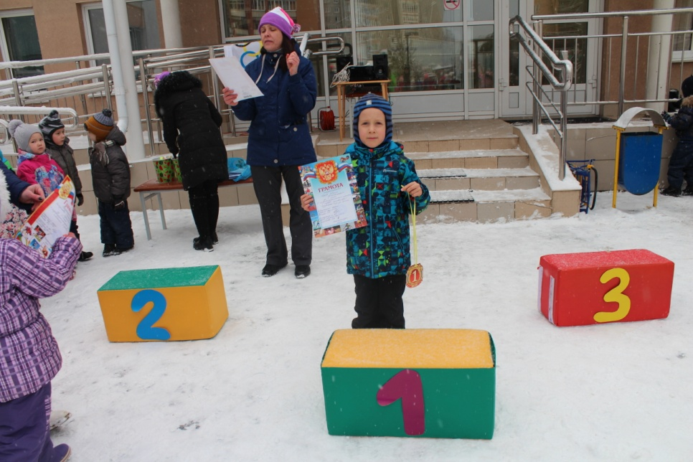
Метание в цель – II место Смирнова Н.Ю.
